О мерах безопасности на воде

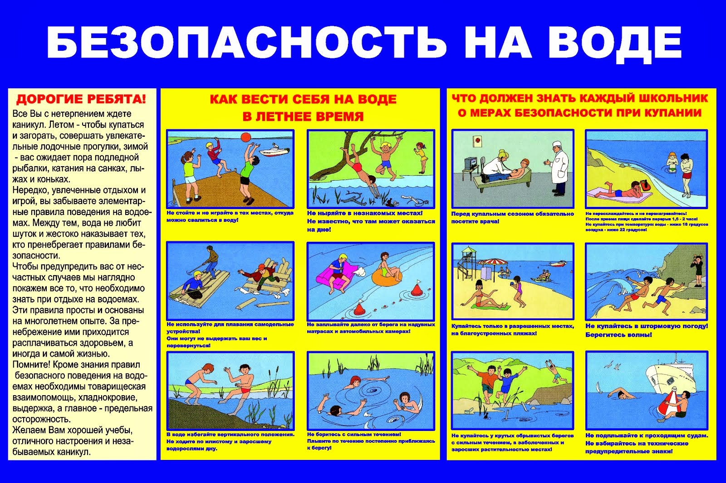

Продолжается купальный сезон. Сотни жителей устремляются в выходные дни поближе к воде. Свежий воздух, солнце, купание не только доставляют удовольствие, но и служат хорошим средством закаливания организма. Вместе с этим вода регулярно уносит жизни.

Помните: купание в нетрезвом виде может привести к трагическому исходу!
ЗАПРЕЩАЕТСЯ:
• купание в местах, где выставлены щиты (аншлаги) с предупреждениями и запрещающими надписями;
• купание в необорудованных, незнакомых местах;
• заплывать за буйки, обозначающие границы плавания;
• купаться в состоянии алкогольного опьянения;
• купание детей без присмотра взрослых;
• купание в неустановленных местах;
• катание на неприспособленных для этого средствах, предметах.
• оставлять детей на берегу водоема без присмотра взрослых, умеющих плавать и оказывать первую помощь
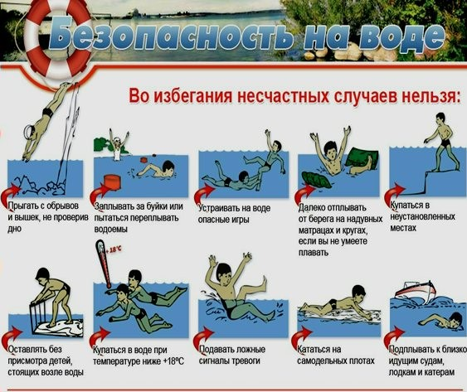
Телефоны экстренных служб:
С мобильного телефона для всех абонентов сотовой связи:
Единый номер вызова экстренных оперативных служб 112;
Единый номер спасателей - 101
Полиция - 102
Скорая помощь - 103
с городского телефона:
Единый номер спасателей - 101
Полиция - 102
Скорая помощь - 103

